メディアプログラミング演習レポート（その１：画像処理）

提出日：2017年10月3日
提出者：16FI107 堀越勇矢

１．演習結果
１－１ 画像変換（グレースケール化）
画面上のピクセルに，赤，緑，青の色を加法混色することで様々な色を表現することができる．グレースケール化では，人が白黒と感じる色の値になるように，元画像のRGBのそれぞれの値に特定の倍率をかけてあげればよい．

作成したプログラムは以下の通りである．
int pos = x + y*img_in.width;
color c=img_in.pixels[pos];
float r=red(c);
float g=green(c);
float b=blue(c);
float gray=0.3*r+0.59*g+0.11*b;
img_out.pixels[pos] = img_in.pixels[pos];
img_out.pixels[pos]=color(gray, gray, gray);

これにより生成された画像と元画像を以下に示す．
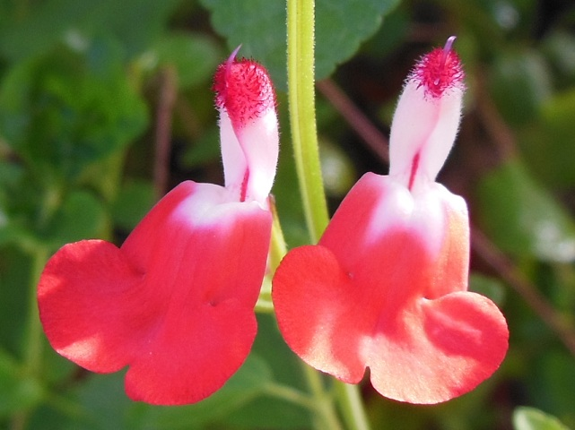  図 1：グレースケール化前の画像1 | 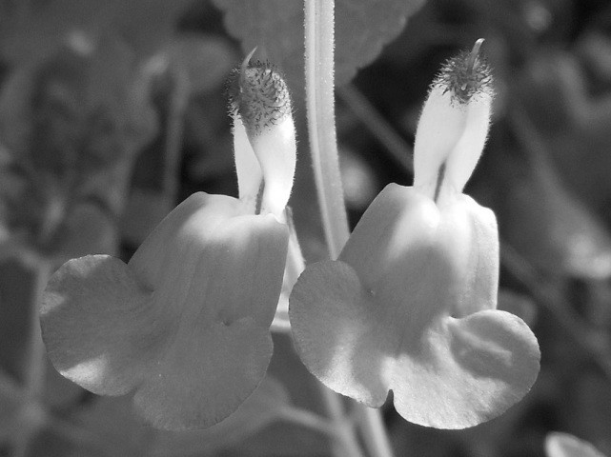  図 2：グレースケール化した画像1

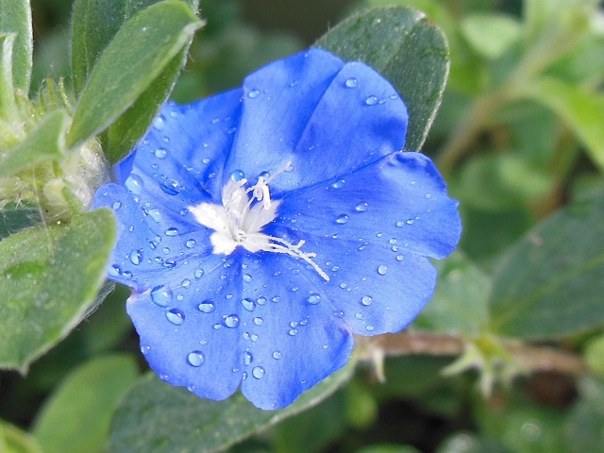  図 3：グレースケール化前の画像2 | 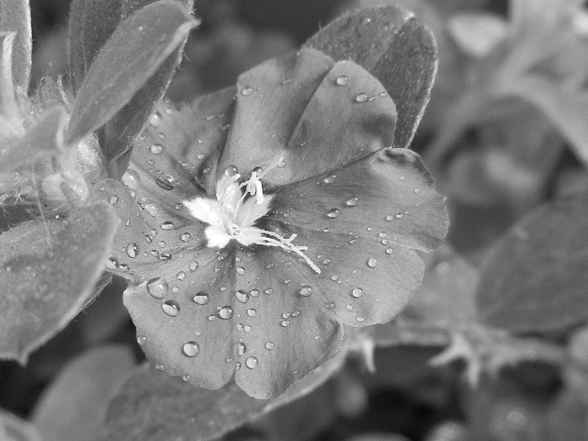  図 4：グレースケール化した画像2

１－２ 画像変換（モザイク処理）
1つ1つの隣り合うピクセルを集めて，１つのブロック単位に分割する．１つのブロックにある全ピクセルのRGB値の成分を平均化することによりモザイク処理を実現することができる．

作成したプログラムは以下の通りである．
int pos1 = (x+d/2) + (y+d/2)*img_in.width;
color c=img_in.pixels[pos1];
for (int xd=0; xd<d; xd++) {
for (int yd=0; yd<d; yd++) {
int pos2=(x+xd)+(y+yd)*img_in.width;
img_out.pixels[pos2] =c;
}
}
これにより生成された画像と元画像を以下に示す．
図 5：モザイク処理前の画像 | 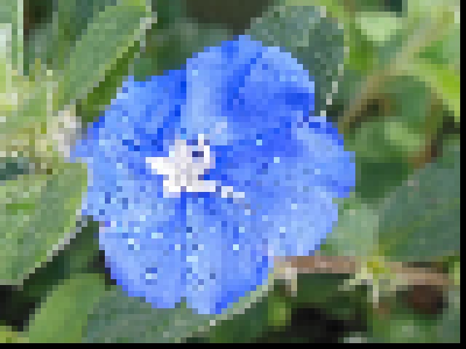  図 6：モザイク処理した画像

１－３ 画像処理（回転：逆写像を用いた方法）
ウインドウ上のピクセルは座標で位置が示されている．任意の角度に回転させた後のピクセルを新しくコピーすれば，回転した画像が得られる．しかしこのままだと，元画像はピクセルの集まりなので，回転後のピクセルの位置と回転する前のピクセルの位置が必ずしも一致するとは限らず，小さな穴が多くできてしまう．この現象を回避するには，回転画像を描画する前に回転後と回転前の座標を対応させればよい．そのために回転後の画像から，このピクセルは回転前のピクセルのどこから移ったかを導き出せば，小さな穴が開かずに描画することができる．

作成したプログラムは以下の通りである．（for文やその他のコードを少し変更したので，変更部分を全て記載する．）
float c=cos(-th*3.141592/180);
float s=sin(-th*3.141592/180);
（中略）
for ( int v= 0; v < h; v+=1)
{
for ( int u = 0; u < w; u+=1)
{
int x=int((u-(w/2))*c-(v-h/2)*s)+(w/2);
int y=int((u-(w/2))*s+(v-h/2)*c)+(h/2);
if ((x>=0)&&(x<w)&&(y>=0)&&(y<h)) {
int OldPos=u+v*w;
int NewPos=x+y*w;
img_out.pixels[OldPos]=img_in.pixels[NewPos];
} } }
これにより生成された画像と元画像を以下に示す．
図 7：回転させる前の画像 | 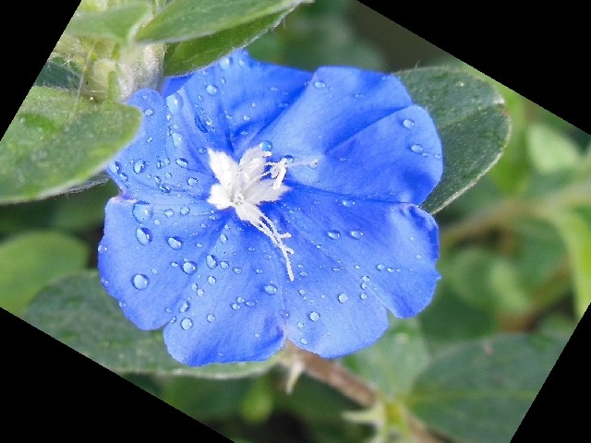  図 8：30度回転させた画像

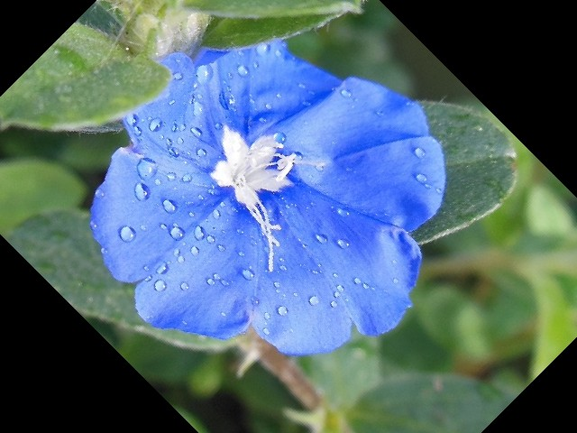
図 9：45度回転させた画像

１－４ 画像処理（ガウシャンフィルター処理）
任意のピクセルと周りのピクセルを合わせた９近傍では，周りのピクセル値を順番に並べたときに中央値となるピクセル値を注目するピクセルに置き換える．一般的に，注目するピクセルから遠いピクセルは，注目するピクセル値と差がでてくる．これを考慮して周りのピクセルに重み付けしたのが，ガウシャンフィルターとなる．

作成したプログラムを以下の通りである．
int Pos = x + y*w;
float gry=gray(x, y);
img_out1.pixels[Pos]=color(gry, gry, gry);
float gw=(2*gray(x-1, y)+4*gray(x, y)+2*gray(x+1, y)
+gray(x-1, y+1)+2*gray(x, y+1)+gray(x+1, y+1)
+gray(x-1, y-1)+2*gray(x, y-1)+gray(x+1, y-1))/16;
img_out2.pixels[Pos]=color(gw, gw, gw);

これにより生成された画像と元画像を以下に示す．
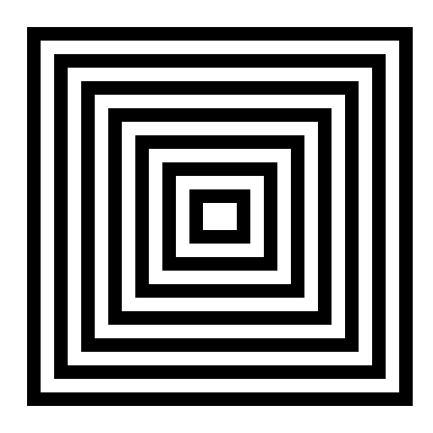  図 10：ガウシャンフィルター処理前の画像 | 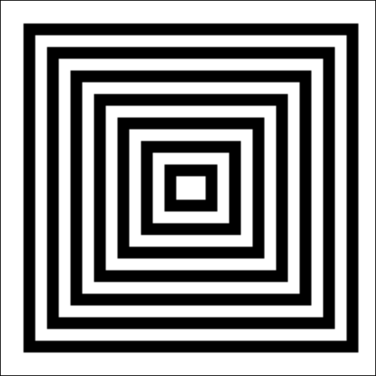  図 11：ガウシャンフィルター処理した画像

１－５ 画像処理（ラプラシアンフィルター）
2次微分を利用することで画像から輪郭を抽出する方法である．

作成したプログラムは以下の通りである．
int Pos = x + y*w;
float gry=gray(x,y);
img_out1.pixels[Pos]=color(gry,gry,gry);
float gw=(gray(x-1,y-1)+gray(x,y-1))+(gray(x+1,y-1)-8*gray(x,y))+(gray(x-1,y)+gray(x+1,y))
+(gray(x-1,y+1)+gray(x,y+1)+gray(x+1,y+1));
img_out2.pixels[Pos]=color(gw,gw,gw);

これにより生成された画像と元画像を以下に示す．
図 12：ラプラシアン処理前の画像 | 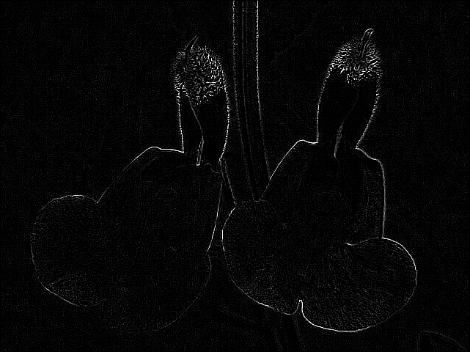  図 13：ラプラシアン処理した画像

１－６ 画像処理（エンボス）
画像のピクセル毎の濃度差を利用して，微分フィルタをかけることで浮き上がっているように見せる方法である．

作成したプログラムは以下の通りである．
int Pos = x + y*w;
float gry=gray(x,y);
img_out1.pixels[Pos]=color(gry,gry,gry);
float gw=(-gray(x-1,y-1)+gray(x+1,y+1))/2+128;
img_out2.pixels[Pos]=color(gw,gw,gw);

これにより生成された画像と元画像を以下に示す．
図 14：エンボス処理前の画像 | 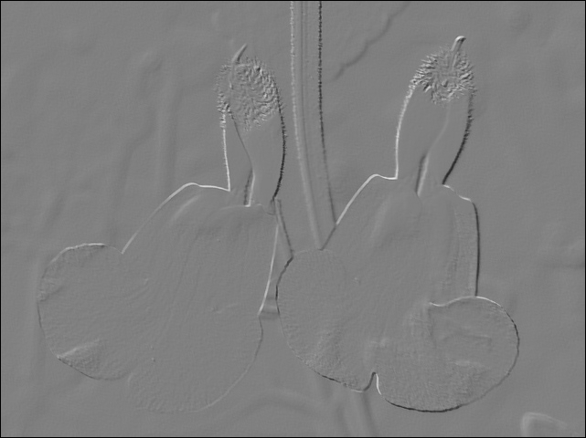  図 15：エンボス処理した画像

２．これまで４回の演習で得られた知見
カラー画像をRGBのそれぞれの値に適切な倍率をかけることでグレースケール化できることが分かった．任意の色の抽出では，グレースケール化処理する時に，その色にグレースケール化処理を適応させなければそのままの色であることも知った．モザイク処理は，いくつかのピクセルを１つのブロック単位にして，それぞれのピクセルの色の平均をとることで表現できることが分かった．また，モザイクの度合いはブロックの大きさに依存する．回転画像では，ただ元画像を回転させてピクセルをコピーするのでは正常に処理されない．回転後と回転前のピクセルの座標を一致してから処理する必要がある．微分フィルタを用いることで，様々なタイプの輪郭抽出が行えることが分かった．[310字]

３．感想
普段自分たちが使っている写真加工ソフトや絵描きソフトなどでは，ボタン1つで任意の処理が行えるが，内部で上記のような内容の処理が行われてることを知って，案外複雑なことは行われてないと想った．一番驚いたことは，グレースケール化の処理をするにあたり，RGBのそれぞれの値に特定の倍率をかけてあげるだけで，人間の目には白黒に見えるようになることだ．自分は色の明度で白黒に変換していると想っていたので，とてもよい知識を得ることができたと想う．画像回転やモザイク処理も，少しだけ複雑ではあるが，想像してたものよりは簡単なコードで，すぐに理解出来たので安心した．[271字]

